Judul Ditulis dalam Bahasa Indonesia. Judul Dibuat Tidak Lebih dari 2 Baris (Antata 10-15 Kata) Menggunakan Book Antiqua 14 dan Harus Mencerminkan Inti dari Isi Tulisan.
Nirmala Ayu Aryanti^{1,a}, Ramli Ramadhan^{1,b}, Febri Arif Cahyo Wibowo^{1,*}
Nama penulis dicantumkan di bawah judul tanpa mencantumkan gelar dan jabatan
¹Jurusan/Program Studi, Fakultas, Universitas, Alamat dan kode pos, Negara
ªEmail penulis pertama: nirmala@umm.ac.id, ^{b}email penulis kedua: ramliramadhan@umm.ac.id, *corresponding author: febriarif@gmail.com
Diterima: 1 Januari 2022; Disetujui: 1 Februari 2022; Diterbitkan: 15 Februari 2022

Abstract (Book Antiqua 11)
Judul dalam bahasa inggris (bold dna italic). Abstract written in Indonesian, no more than 250 words. Abstract typed with Book Antiqua font, 11pt, single spaced. Describe the essence of the contents of the entire article which contains a general introduction, objectives, methods, results and discussion. Agroforestry as a system that combines trees and agricultural crops. The purpose of this study was to determine the agroforestry system in forest areas. The method used is purposive sampling using 70 respondents from farmers who manage the agroforestry system. Analysis of the data used is Pearson correlation. Based on the results of the study, 30 respondents used the agrosilvopasture system, while 40 people used the agrosilvofishery system. Many farmers use the agrosilvofishery system because the farmers already have competence in the field of fish cultivation so there is no desire to change the usual agroforestry pattern. However, farmers still accept and apply new technologies that can increase fish production results in the agroforestry system. While agrosilvopasture is almost the same as the reason for farmers in the agrosilvofishery system because of the habits and habits of their ancestors in forest management with the agrosilvopastura system.(italic)
Key Words : agroforestry, forest, respondent, pearson.
Intisari (Book Antiqua 11)
Abstrak ditulis dalam bahasa Indonesia, tidak lebih dari 250 kata. Abstrak diketik dengan font Book Antiqua, 11pt, spasi satu. Menggambarkan esensi isi keseluruhan tulisan yang berisi pendahuluan umum, tujuan, metode, hasil dan pembahasan. Agroforestri sebagai system yang mengkombinasikan pohon dan tanaman pertanian. Tujuan penelitian ini untuk mengetahui system agroforestri pada kawasan hutan. Metode yang digunakan adalah purposive sampling dengan menggunakan 70 responden dari petani yang mengelola dengan system agroforestri. Analisis data yang digunakan adalah koreslasi pearson. Berdasarkan hasil penelitian, responden sebanyak 30 orang menggunakan system agrosilvopastura, sedangkan 40 irang menggunakan system agrosilvofishery. Banyak petani yang menggunakan system agrosilvofishery karena petani sudah memiliki kompetensi di bidang budidaya ikan sehingga tidak ada keinginan mengubah pola agroforestry yang biasa dilakukan. Namun petani tetap menerima dan menerapkan teknologi baru yang dapat meningkatkan hasil produksi ikan pada system agroforestry tersebut. Sedangkan agrosilvopastura hamper sama dengan alasan petani pada system agrosilvofishery karena kebiasaan dan kebiasaan nenek moyang dalam pengelolaan hutan dengan system agrosilvopastura.
Kata Kunci : agroforestry, hutan, responden, pearson.

1. Pendahuluan/Introductionn (Book Antiqua 11)
Setiap paragraf diawali sedikit masuk (0,5 cm) ke dalam. Penulisan menggunakan Book Antiqua 11 dengan spasi 1. Di dalam latar belakang harus berisi terntang masalah apa yang menjadi alasan utama untuk dilakukan penelitian serta didukung state of the art dari penelitian terdahulu. Indonesia memiliki berbagai system pengelolaan kawasan hutan oleh petani, salah satunya adalah system agroforestry (Febri, 2018). System agroforestri memiliki berbagai bentuk diantaranya agrosilvopastura, agrosilvofishery dll (Nirmala, 2015; Febri, 2017; Ramli, 2021). Agroforestry sebagai langkah untuk peningkatan produksi pertanian yang dapat dimanfaatkan pada kawasan hutan. Penelitian yang telah dilakukan pada system agroforestry adalah perhitungan perekonomia (Nirmala, 2016), hama penyakit pada system agroforestry (Erni, 2020), kelembagaan pada kawasan yang dikelola dengan system agroforestry (Ramli, 2020), agroforestry sebagai langkah konservasi hutan (Nirmala, 2015) dan perbaikan lahan pada kawasan dengan system agrforestri (Febri, 2019). Penelitian ini memiliki kontribusi pada bidang agroforestry dalam mengkaji hubungan variable A, B, C, D terhadap X dan Y. Dibagian akhir paragraph harus dicantumkan tujuan penelitian
2. Metode Penelitian/Materials and methods (Book Antiqua 11)
2.1 Waktu dan Tempat Penelitian
Apabila ada sub bab silahkan dibuat 3.1, 3.2 dst. Penelitian dilakukan pada demoplot seluas 200 m² di Dusun Kendal Desa Pangkemiri Kecamatan Tulangan Kabupaten Sidoarjo. Data wawancara lakukan dengan respondennya adalah Kelompok Tani Desa Pangkemiri Kecamatan Tulangan Kabupaten Sidoarjo.
2.2 Rancangan Penelitian
Penelitan ini menggunakan metode purposive sampling yakni focus pada responden petani pada sistem agroforestri. Responden yang digunakan adalah 70 responden berdasarkan rumus slovin.
2.3 Analisis Data
Rancangan analisis data disesuaikan dengan data yang tersedia dan tujuan yang hendak dicapai. Analisis yang dilakukan menggunakan uji korelasi pearson dengan variable independen A, B, C, dan D. sedangkan variable dependan adalah X dan Y.
3. Hasil dan Pembahasan/Results and Discussion (Book Antiqua 11)
3.1 Hasil
Apabila ada sub bab silahkan dibuat 3.1, 3.2 dst. Pada lahan padi terintegrasi dilakukan penanaman padi dengan pola tanam jajar legowo. Dalam Abdulrachman (2013) pola jajar legowo terdapat ruang terbuka yang lebih lebar diantara dua kelompok barisan tanaman yang akan memperbanyak cahaya matahari masuk ke setiap rumpun tanaman padi sehingga meningkatkan aktivitas fotosintesis yang berdampak pada peningkatan produktivitas tanaman akibat peningkatan populasi. Berdasarkan analisis usahatani sebelum perlakuan system padi terintegrasi dijelaskan pada Tabel 1.

Tabel 1. Penggunaan Total Biaya dalam Usahatani Padi Sebelum Menerapkan Padi Terintegrasi Desa Pang Kemiri
(Table 1. Total Cost Usage in Rice Farming Before Implementing Integrated Rice in Pang Kemiri Village)
Uraian | Rp
Total Fixed Cost | 4.130.821.13
Total Variable Cost | 17.021.398.60
Total Cost | 21.152.219.73

TABEL/TABLE: Judul tabel dan keterangan yang diperlukan ditulis dalam bahasa Inggris dengan jelas dan singkat. Tabel harus diberi nomor. Penggunaan tanda koma (,) dan titik (.) pada angka di dalam tabel masing-masing menunjukkan nilai pecahan desimal dan kebulatan seribu. Seperti contoh berikut (tanpa garis vertikal). Teknologi yang diberikan kepada ibu rumah tangga di Kelurahan Pandanwangi yaitu berupa bantuan inovasi teknologi dari kombinasi konsep budidaya ikan dan tanaman yang diterapkan oleh ibu rumah tangga pada lahan sempit pekarangan rumah masing-masing, teknologi verticulture merupakan teknologi budidaya tanaman secara vertikal berbasis hidroponik, sehingga pengenalan teknologi kepada ibu rumah tangga tersebut diperkenalkan secara menyeluruh yaitu dimulai dengan memanfaatkan bahan sederhana seperti botol bekas sebagai sarana teknologi budidaya tanaman.
3.2 Pembahasan
Pembahasan berisi tentang penjelasan terkait dating yang diperoseh setelah dianalisis. Penjelasan jelas dan padat menyertakan sumber yang akurat. Pembahasan lebih kepada datanya mengapa dan bagaimana bisa dihasilkan seperti itu dan alasan berdasarkan referensi/sumber. Apabila bisa dievaluasi berdasarkan data yang didapat untuk meningkatkan beberapa aspek yang mungkin dirasa kurang. Pembahasan harus detail mulai dari mengapa data nilainya rendah atau tinggi, wajib diberi penjelasan dari berbagai referensi yang menjelaskan mengapa data tersebut bisa rendah atau tinggi. Selanjutnya bagaimana yang harus dilakukan untuk kedepannya jika nilai rendah ataupun tinggi.
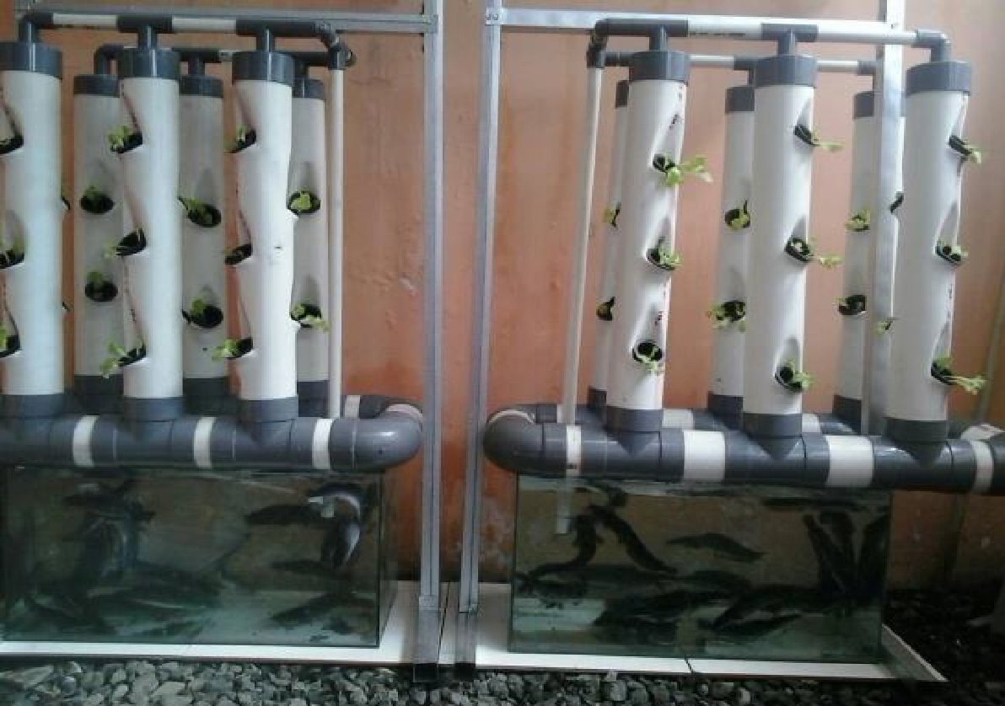

Gambar 1. Teknologi tepat guna Aquavertiqulture
(Figure 1. Appropriate technology for Aquaverticulture)
GAMBAR/FIGURE: Setiap gambar harus diberi nomor, judul dan keterangan yang jelas (font yang proporsonal) dalam bahasa Indonesia dan Inggris. Foto harus mempunyai ketajaman (rosolusi) yang baik, diberi judul dan keterangan yang jelas.

Grafik 1. Persentase sistem agroforestri
(Graph 1. Percentage of agroforestry systems)
Grafik 1 diatas harus memiliki nilai yang pasti. Peletakan keterangan grafik sama seperti gambar yaitu di bawah grafik

4. Kesimpulan/ Conclusion (Book Antiqua 11)
adalah hasil dari pembahasan yang menjawab permasalahan penelitian. Isi kesimpulan menggunakan huruf dan gaya paragraf yang sama dengan bagian lainnya serta menghindari penggunaan bullet atau nomor dan tidak boleh ada referensi di dalam kesimpulan.

Ucapan Terima Kasih/ Acknowledgements (Book Antiqua 11)
Berisi ucapan terima kasih kepada suatu instansi jika penelitian ini didanai atau mendapat dukungan oleh instansi tersebut, atau jika ada pihak yang secara signifikan membantu langsung penelitian atau penulisan artikel ini, jika pihak tersebut sudah tercantum sebagai penulis, maka tidak perlu disebutkan lagi.
Daftar Pustaka/ References (Book Antiqua 11)
Pustaka yang dirujuk diusahakan terbitan paling lama sepuluh tahun terakhir dengan jumlah paling sedikit sepuluh pustaka yang bersumber dari acuan primer. Sumber dituliskan dengan mengikuti tatacara (style) yang dikeluarkan oleh APA (American Psychological Association), Daftar pustaka yang dirujuk harus disusun menurut abjad berdasarkan nama belakang penulis buku/sumber dengan mencantumkan nama penulis, tahun terbit, judul pustaka, terbitan (Vol., No., Hlm.), kota penerbit dan penerbit, spasi 1 dan 6 pt setelahnya. Untuk menghindari kesalahan dalam penulisan format daftar pustaka kami sarankan untuk menggunakan aplikasi referensi seperti Mendeley sebagaimana berikut ini:
Herawati, H., and H. Santoso. (2011). Tropical forest susceptibility to and risk of fire under changing climate: A review of fire nature, policy and institutions in Indonesia. Forest Policy and Economics, 13(4), 227 – 233.
Bowyer, J.L., R. Shmulsky., and J.G. Haygreen. (2007). Forest Products and Wood Science: an introduction. Lowa : Blackwell Publishing.
Muslish, M., dan S. Rulliaty. (2011). Kelas awet 15 jenis kayu andalan setempat terhadap rayap kayu kering, rayap tanah dan penggerek di laut. Jurnal Penelitian Hasil Hutan 29(1), 67–77.
Departemen Kehutanan. (2004). Peraturan Menteri Kehutanan Nomor: P.01/Menhut-11/2004 tentang Pemberdayaan Masyarakat Setempat di Dalam dan atau di Sekitar Hutan dalam Rangka Social Forestry. Jakarta: Biro Hukum dan Organisasi Dephut.
Wikipedia. (2012). Konflik. Wikipedia Bahasa Indonesia, ensiklopedia bebas. http://www.id.wikipedia.org/wiki/Konflik Diakses tanggal 5 Juni 2012.

